TÀI LIỆU HƯỚNG DẪN SỬ DỤNG HỆ THỐNG VNPT – ELEARNING
(Bản đơn giản: Tạo bài học, thi dạng cơ bản)

Tóm tắt quy trình:
Các trường đăng ký với VNPT chi nhánh huyện, thị xã để khởi tạo hệ thống.
VNPT sẽ cử người hỗ trợ các trường học, giáo viên trong việc thiết lập.
Phần I. Các thông tin chung
1. Địa chỉ đăng nhập: http://<Tên trường do admin tỉnh tạo>.lms.vnedu.vn
2. Tài khoản đăng nhập: Giáo viên đăng nhập bằng tài khoản vnEdu
3. Tài khoản đăng nhập của học sinh
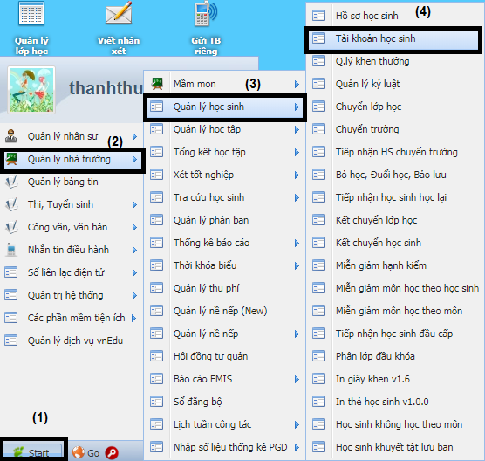

Admin nhà trường thực hiện đăng nhập hệ thống -> (1) Start -> (2) Quản lý nhà trường -> (3) Quản lý học sinh -> (4) Tài khoản học sinh -> Tại giao diện làm việc: “Cấp tài khoản tự động”.
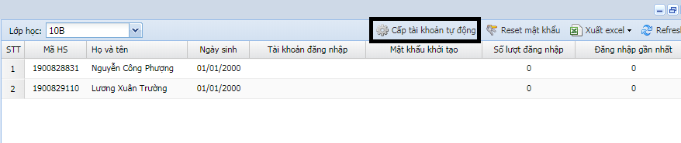
Hệ thống sẽ tạo tài khoản mặc định cho học sinh
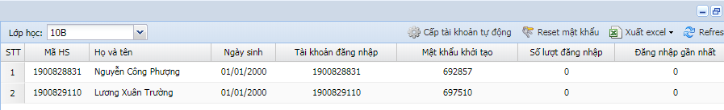
Phần II. Hướng dẫn đăng ký, đăng nhập
1. Đăng ký sử dụng hệ thống học tập trực tuyến
- Các đơn vị thông tin về các trường đăng ký sử dụng hệ thống LMS VNPT Elearning về Phòng KHTC-DN (Mrs Thúy cấp tài khoản hệ thống cho các trường).
- Tài khoản admin tỉnh khai báo như sau:
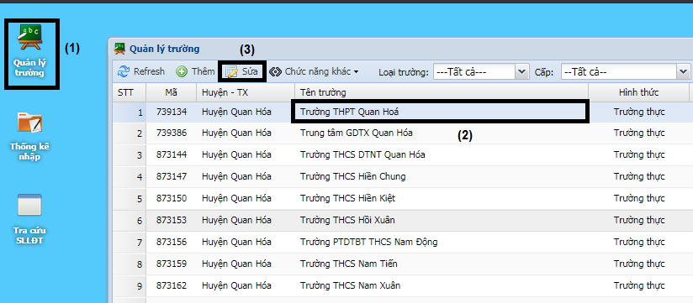
(1) Vào trang quản trị vnEdu, chọn Quản lý nhà trường - >(2) Tìm, chọn tên trường-> (3) Sửa.
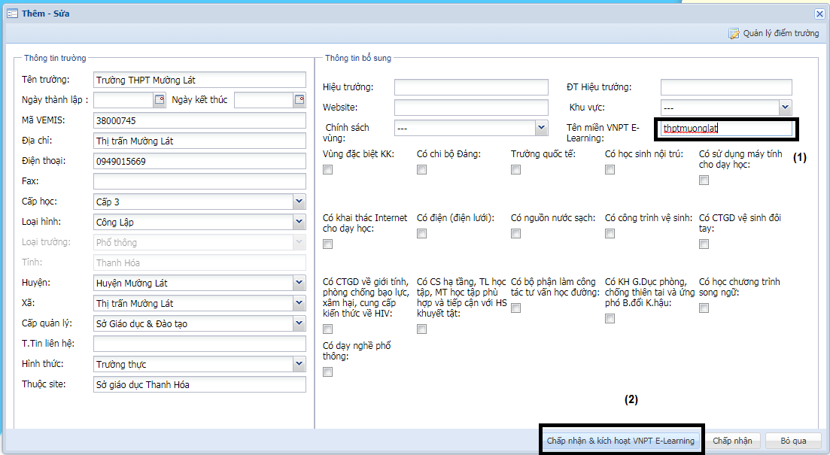
(1) Nhập tên miền VNPT Elearing (Nhập theo tên viết liền không dấu của nhà trường, ví dụ: thptmuonglat) -> (2) Chấp nhận kích hoạt VNPT Elearning -> hệ thống sẽ thông báo Tài khoản quản trị của trường. Lưu ý: Copy lại thông tin để gửi cho các đơn vị/nhà trường.
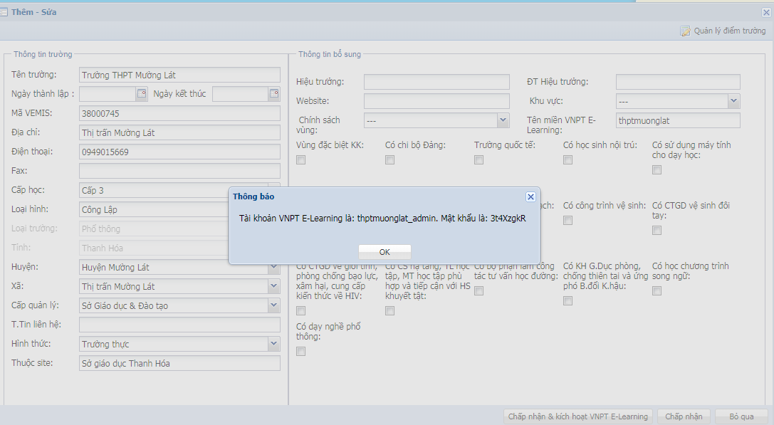
Hệ thống sẽ tự động sinh tên miền truy cập trang LMS của nhà trường theo cấu trúc: <Tên nhập trong đăng ký>.lms.vnedu.vn
2. Đăng nhập hệ thống, giao diện làm việc
- Hệ thống hoạt động tốt trình duyệt Google Chrome, Mozilla Firefox hoặc Cốc Cốc.
- Địa chỉ: http:/<Tên nhập trong đăng ký>.lms.vnedu.vn (Ví dụ: thptquanhoa.lms.vnedu.vn)
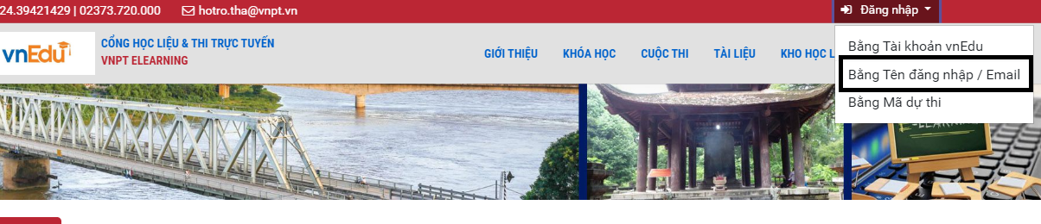
(1): Nhập địa chỉ hệ thống -> (2) Kích chuột vào ô đăng nhập -> Chọn hình thức: Đăng nhập bằng tài khoản vnEdu.
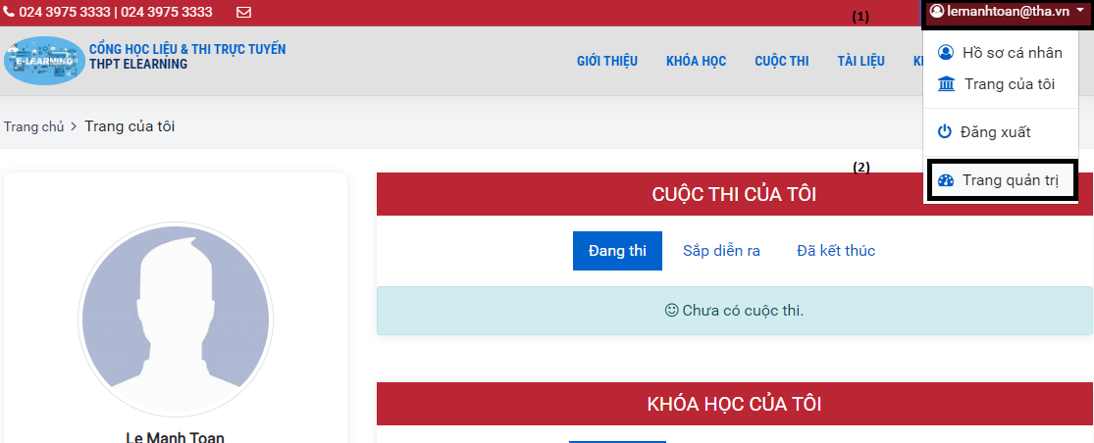
(1) kích chuột vào ô tài khoản -> chọn Trang quản trị -> giao diện làm việc sẽ hiển thị:
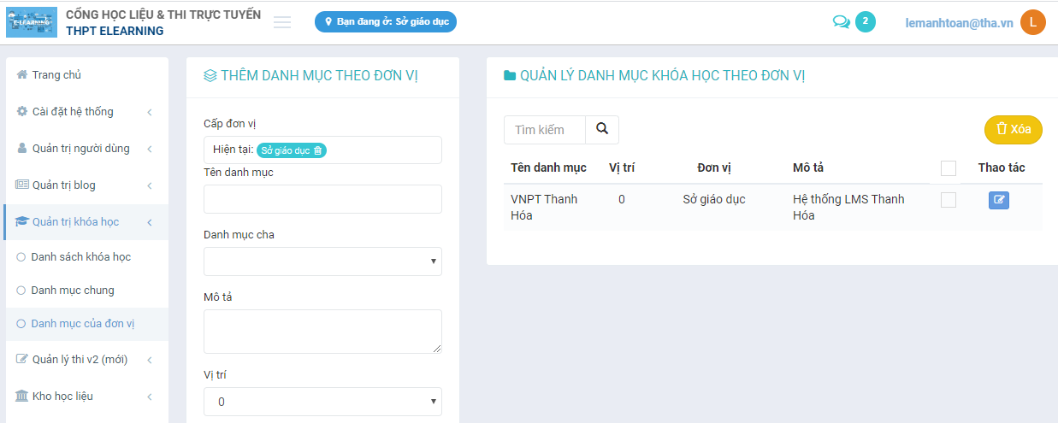

3. Đồng bộ dữ liệu vnEdu: Tài khoản giáo viên, học sinh giữa hệ thống VNPT Elearning với vnEdu.
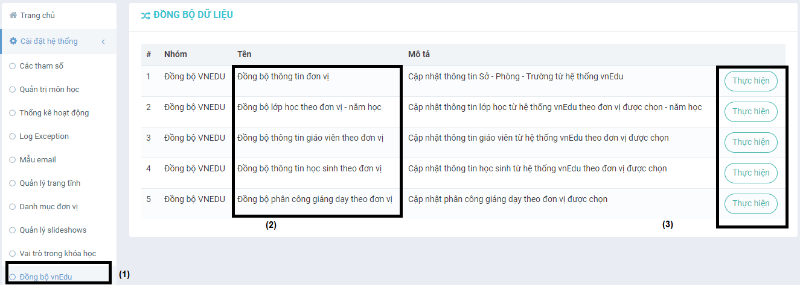
Vào danh mục “Cài đặt hệ thống -> (1) chọn Đồng bộ vnEdu -> (2) Chọn danh mục đồng bộ thông tin học sinh - > Thực hiện.
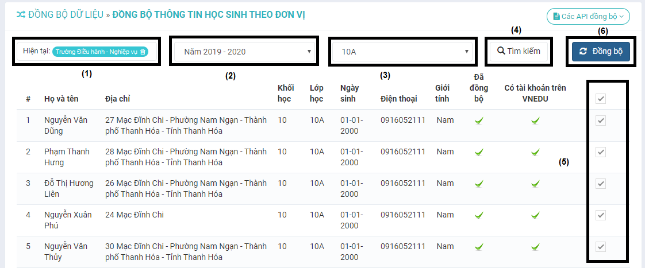
(1) mục Hiện tại “Chọn tên trường” -> (2) Năm học chọn năm học hiện tại -> Lớp: Chọn lớp giáo viên giảng dạy -> (4) Tìm kiếm, Hệ thống sẽ hiển thị danh sách học sinh của lớp - > (5) chọn tất cả - > (6) đồng bộ để hoàn tất đồng bộ dữ liệu.
- Tạo quyền quản trị khóa học, bài thi cho các giáo viên
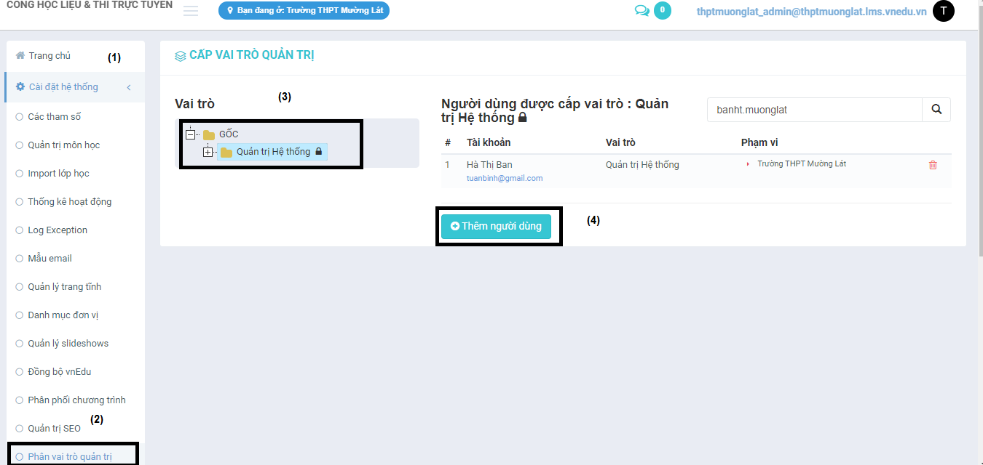
(1) Cài đặt hệ thống -> (2) Phân vai trò quản trị -> (3) Vai trò -> quản trị hệ thống -> (4) Thêm người dùng. Giao diện mới sẽ hiển thị
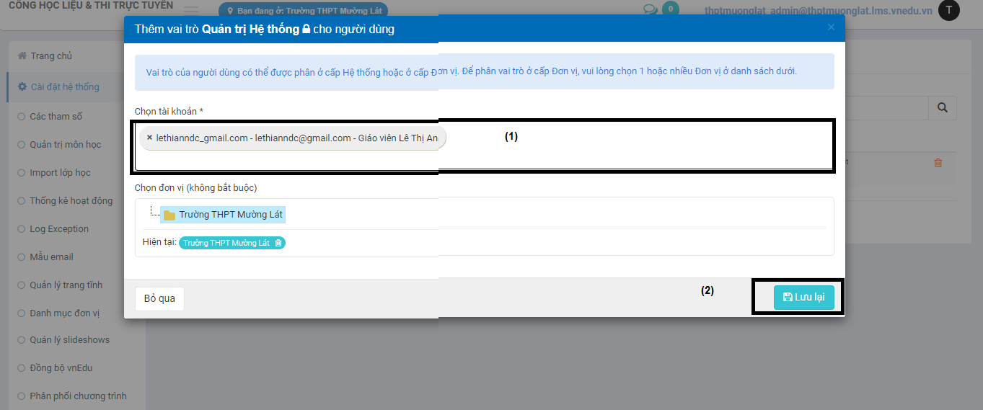
(1) ở mục chọn tài khoản: “nhập tài khoản vnEdu của giáo viên vào” -> (2) Lưu lại để cấp quyền cho giáo viên để hoàn thành.
Phần 3. Quản trị khóa học (đăng nhập bằng tài khoản giáo viên)
1. Tạo khóa học mới
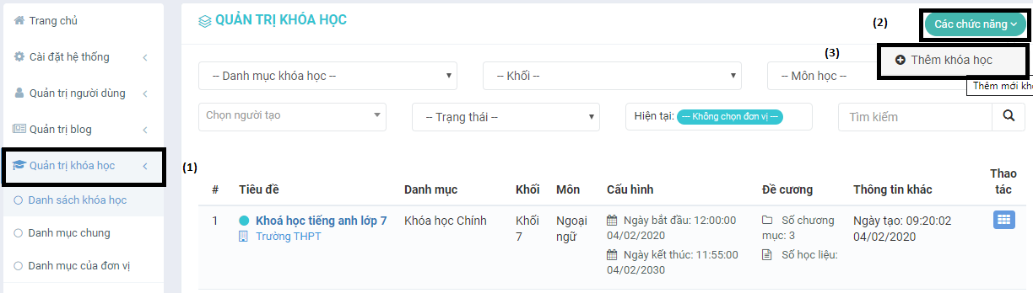
Bước 1: (1): Quản trị khóa học - > Danh sách khóa học -> (2): Các chức năng - > Thêm khóa học để thêm khóa học mới.
2. Thông tin về khóa học
2.1. Thông tin chung
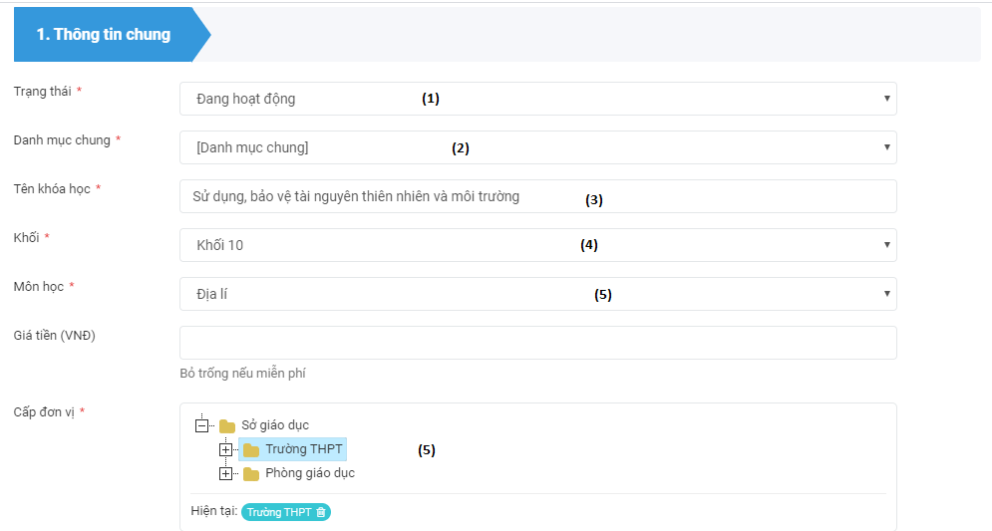
(1): Nhập trạng thái đang hoạt động.
(2): Danh mục chung: Chọn từ khóa đã cấu hình trước.
(3), (4), (5): Nhập tên khóa học, khối, môn học, cấp đơn vị.
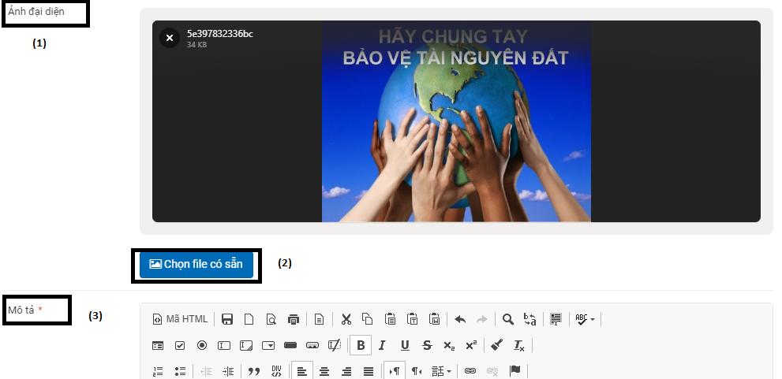
Nhập thông tin ảnh đại diện và mô tả khóa học
2.2. Cấu hình khóa học
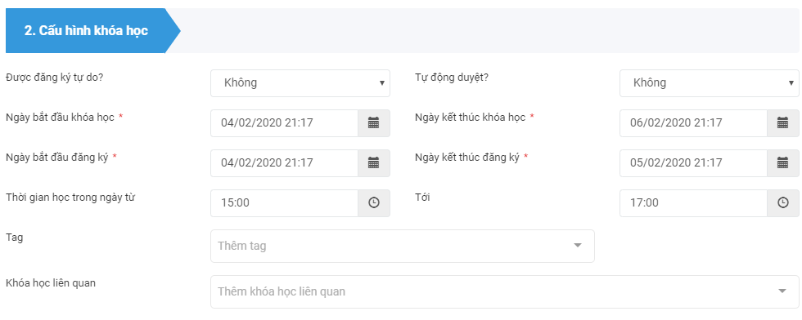
- Cho phép thí sinh tự do đăng ký học hoặc không; ngày đăng ký và ngày kết thúc đăng ký khóa học.
- Cho phép tự động duyệt thí sinh đăng ký tham gia hoặc không.
- Cấu hình thời gian bắt đầu khóa học và thời gian kết thúc khóa học.
- Thời gian học trong ngày từ giờ đến giờ.
- Khóa học liên quan: Các khóa học đã cập nhật trước đó
Lưu ý: Ngoài thời gian khóa hoặc hoặc ngoài thời gian học các thí sinh đều không tham gia học tập được.
2.3. Cấu hình chương mục của khóa học:
Kích chuột vào nút “Thêm chương mục mới để nhập nội dung.
Kết thúc thêm thông tin khóa học bằng nút “Lưu lại”.
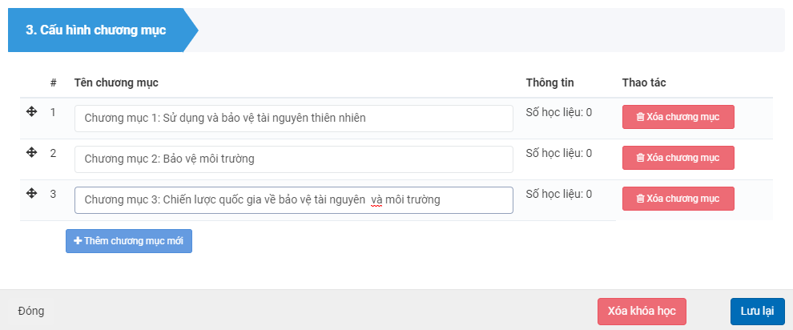
3. Thêm học viên, học liệu, tài liệu
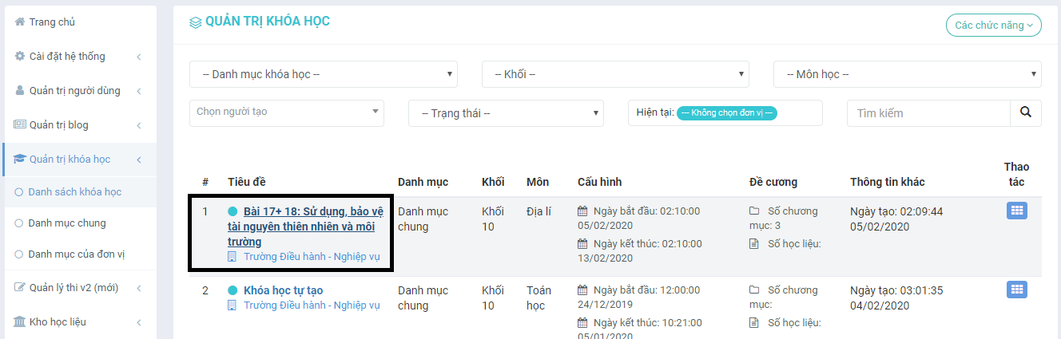
Về giao diện “Quản trị khóa học”, tìm kiếm khóa học vừa tạo xong bằng các thông tin mở rộng: Người tạo, tiêu đề,... Kích chuột vào tiêu đề của khóa học vừa tạo.
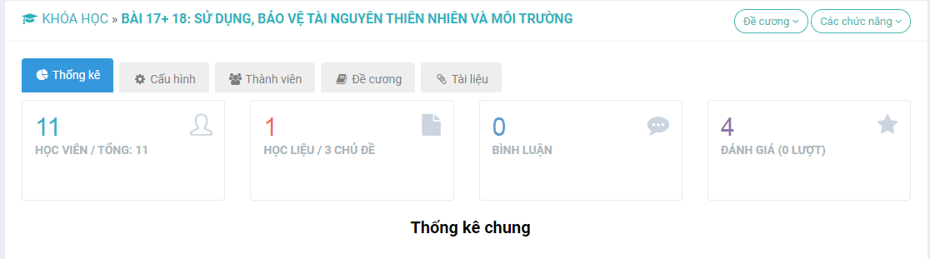
3.1. Cấu hình: Điều chỉnh lại khóa học (nếu cần, tương tự mục 2, phần 3, kết thúc bằng việc lưu lại).
3.2. Thành viên: Cho phép các thành viên tham gia. Mục đích: Tạo nhóm, phân loại trình độ học tập.
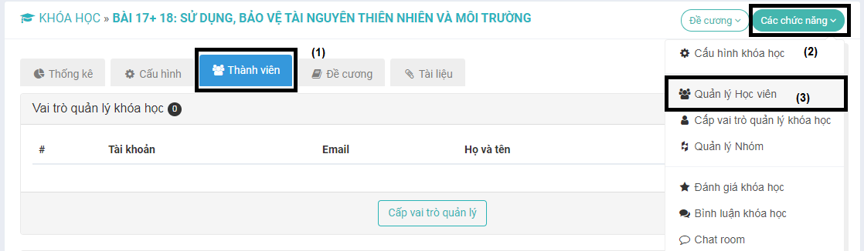
(1) Kích chuột vào mục thành viên - > (2) muc “Các chức năng - > (3) Quản lý học viên. Hệ thống chuyển giao diện làm việc như hình dưới.
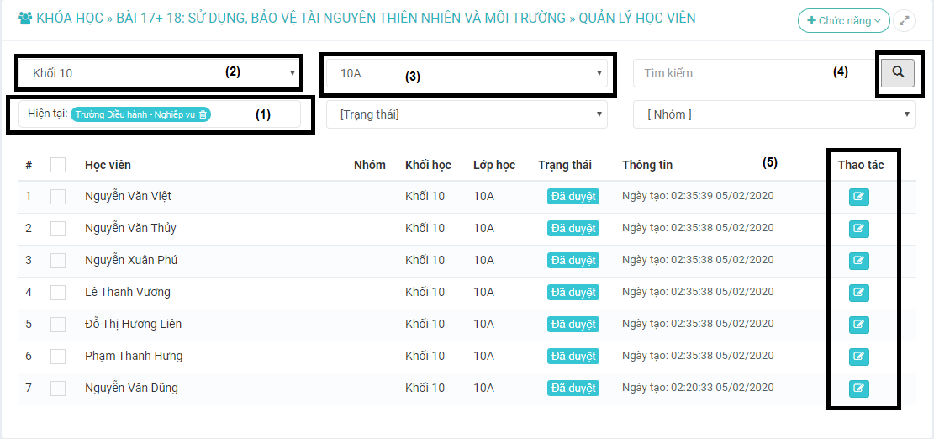
(1): Chọn tên trường hiện tại -> (2) Chọn khối -> (3) chọn lớp -> (4): Bấm vào tìm kiếm ->(5) chọn duyệt các thành viên.
3.3. Đề cương: Tại giao diện làm việc
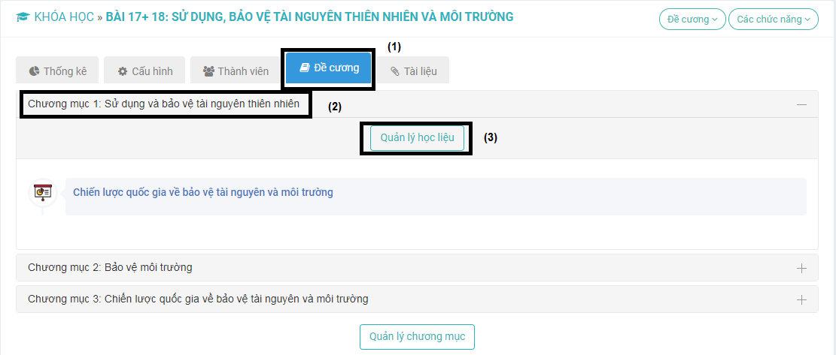
(1) Kích chuột mục đề cương - > (2) chọn phần chương mục đã nhập ở mục 2, phần 3 -> (3) vào quản lý học liệu để thêm tài liệu học liệu. Tương tự các chương mục khác.
Lưu ý:
- Học liệu mỗi giáo viên có thể tự thêm vào kho, chia sẻ cho cộng đồng giáo dục dùng chung.
- Định dạng: Bài giảng SCORM, Power Point, Video, Bài giảng tương tác,....
- Đối với mỗi chương mục, giáo viên có thể Thêm bài thi để học sinh làm sau khi kết thúc bài học. Phương thức thực hiện như sau:
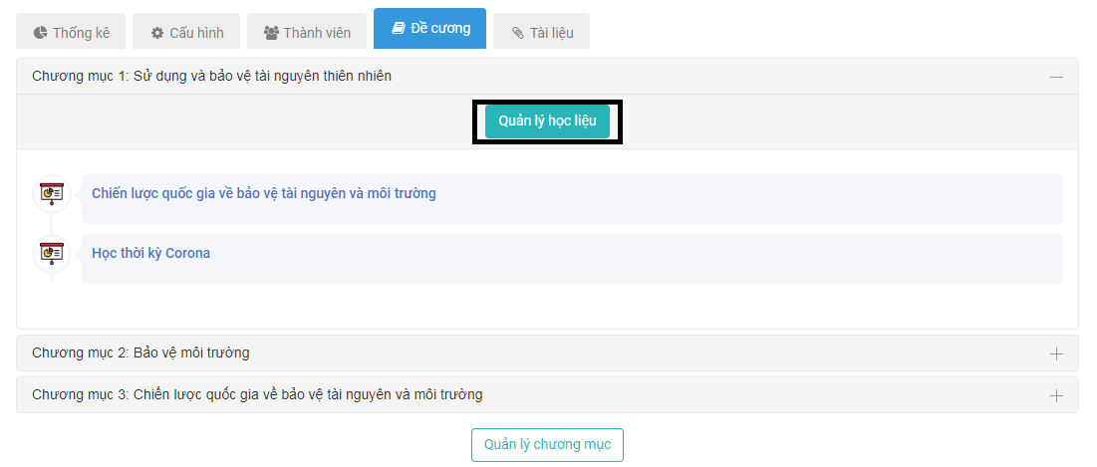
Kích chuột vào Quản lý học liệu

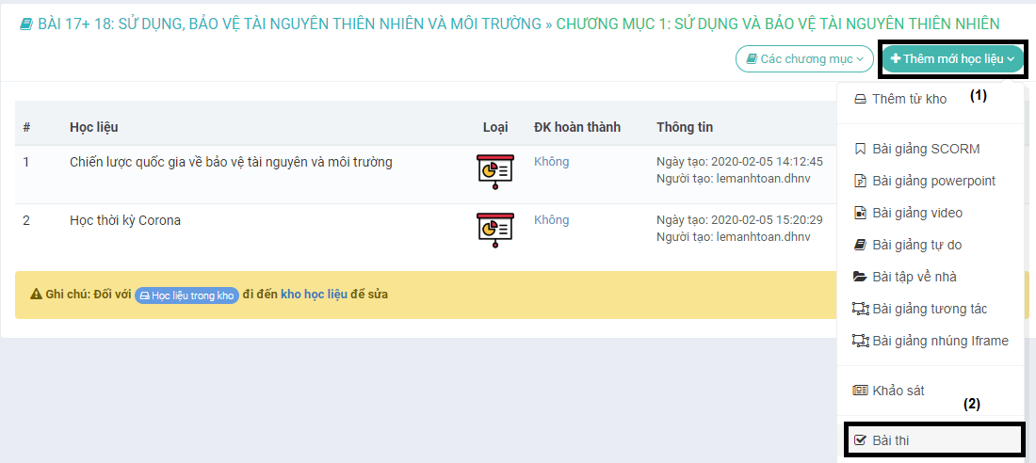
(1) Thêm mới học liệu -> Kích chuột vào bài thi để tạo
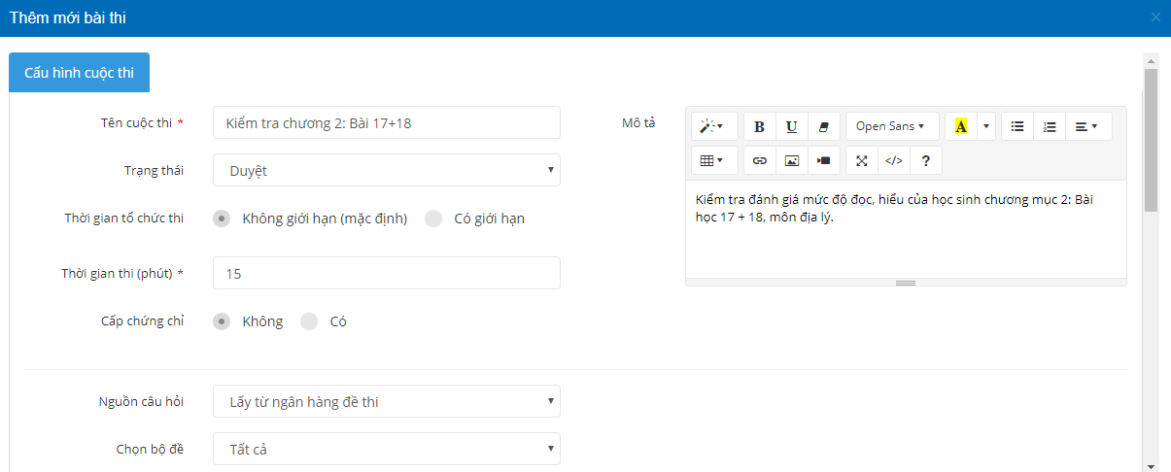
Cập nhật các thông tin theo yêu cầu và cập nhật cấu hình nâng cao cho bài thi:
- Tên cuộc thi: {nhập nội dung}
- Trạng thái: {Duyệt}
- Thời gian tổ chức cuộc thi:
+ Không giới hạn: Là học sinh có thể tham gia thi bất cứ lúc nào.
+ Giới hạn thời gian: Cấu hình thời gian thi trong ngày, ví dụ: Từ 14h - 15h.
- Mô tả: {Nhập nội dung}
- Thời gian thi: {Nhập số phút}
- Ngân hàng câu hỏi: Bắt buộc chọn “Lấy từ ngân hàng đề thi”. Hình thức khác, cập nhật sau.
- Chọn bồ đề “Để mặc định hoặc tất cả”
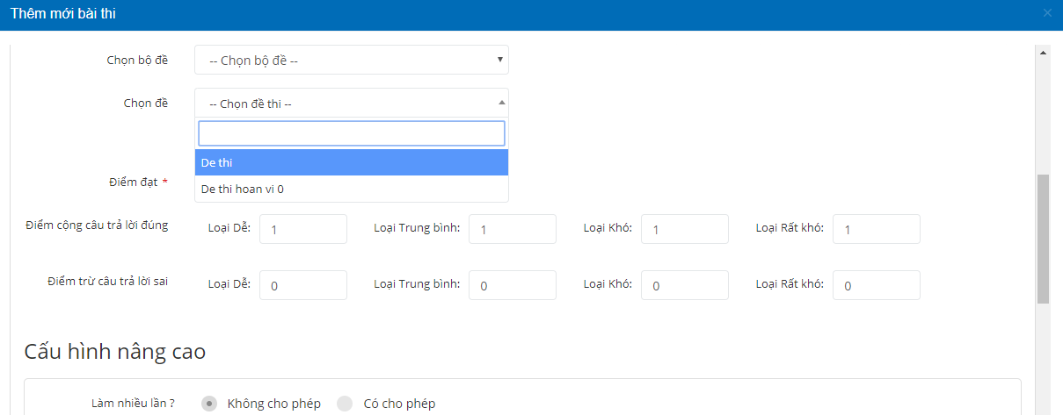
- Chọn đề thi: “Chọn đề thi đã nhập.
- Cấu hình điểm cộng và điểm trừ cho câu trả lời đúng, sai.
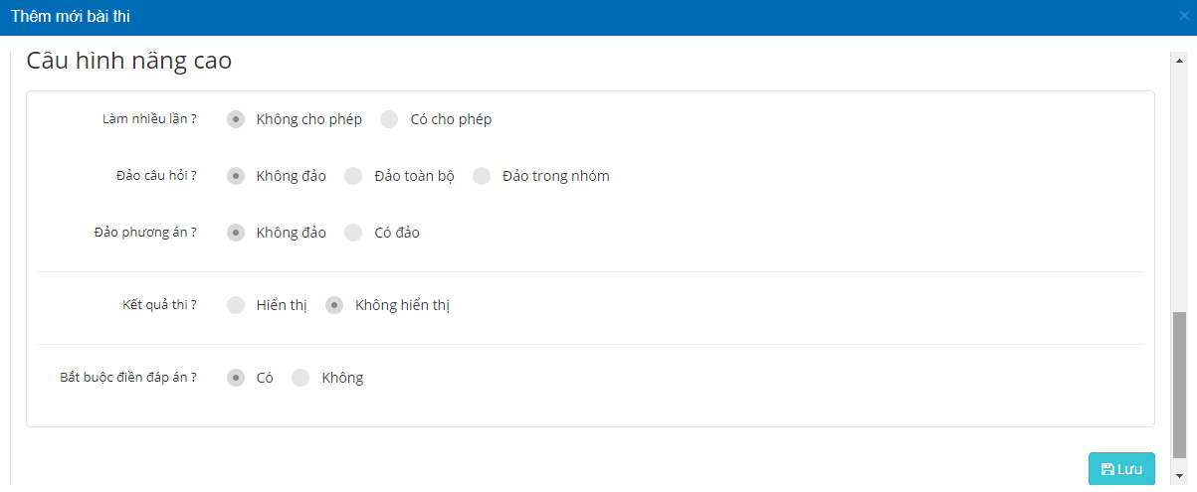
- Cấu hình nâng cao:
+ Làm nhiều lần Không (Không cho phép thi lại) Có (cho phép thi lại)
+ Đảo câu hỏi
+ Đảo phương án: Không (không đảo vị trí đáp án đúng) Có (đảo vị trí đáp án đúng)
+ Kết quả thi: Hiển thị (hiển thị cả kết quả và đáp án) Không (không hiển thị).
+ Bắt buộc điền đáp án: Có (phải điền mới cho qua câu khác) Không (lựa chọn câu dễ làm trước).
-> Chọn lưu để kết thúc.
Phần 4. Tạo đề thi và kỳ thi
4.1. Tạo danh mục quản lý
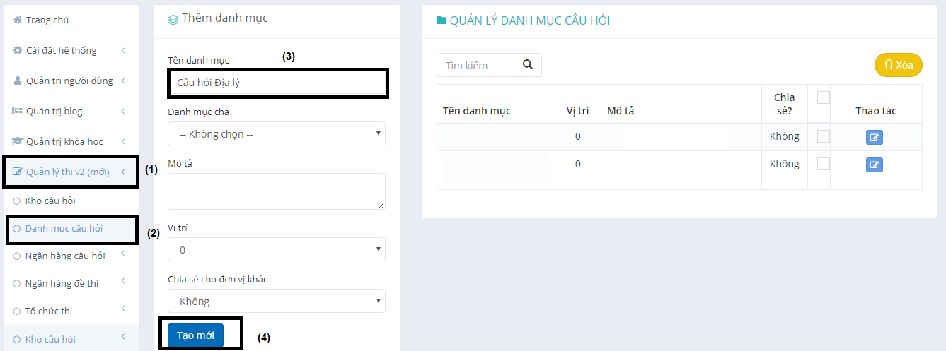
(1) Quản lý thi v2 -> (2) Danh mục câu hỏi để thêm thư mục quản lý -> (3) Tạo danh mục cha -> (4) Tạo mới.
Tạo các danh mục con để quản lý theo chuyên đề, bài học, bài thi.
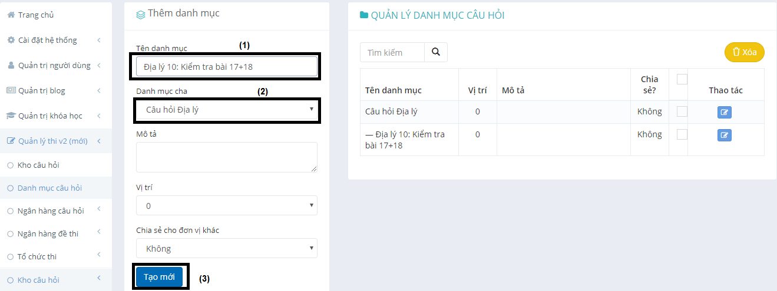
(1): Tạo tên danh mục - > Danh mục cha - > Tạo mới để hoàn thành.
4.2. Tạo kho câu hỏi
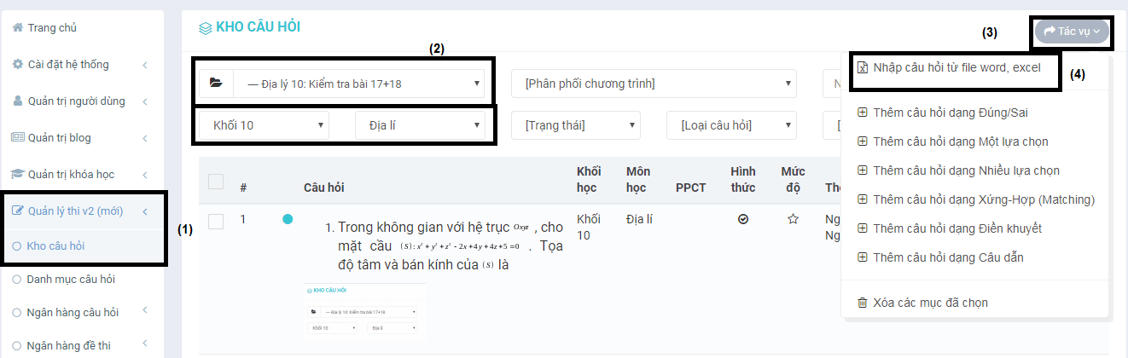
(1) Quản lý thi v2, Kho câu hỏi -> (2) Chọn thư mục, khối, môn học -> (3) Tác vụ nhập câu hỏi -> (4) Chọn các hình thức nhập câu hỏi vào hệ thống. Ví dụ: Nhập câu hỏi từ word, excel. Tại giao diện làm việc
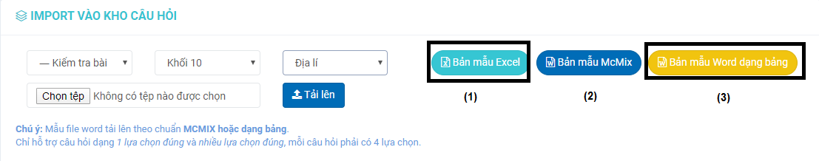
- Lấy file mẫu Excel, Word hoặc dạng mẫu McMix, nhập dữ liệu
4.2.1. Nhập câu hỏi từ excel
- Nhập câu hỏi vào mẫu excel
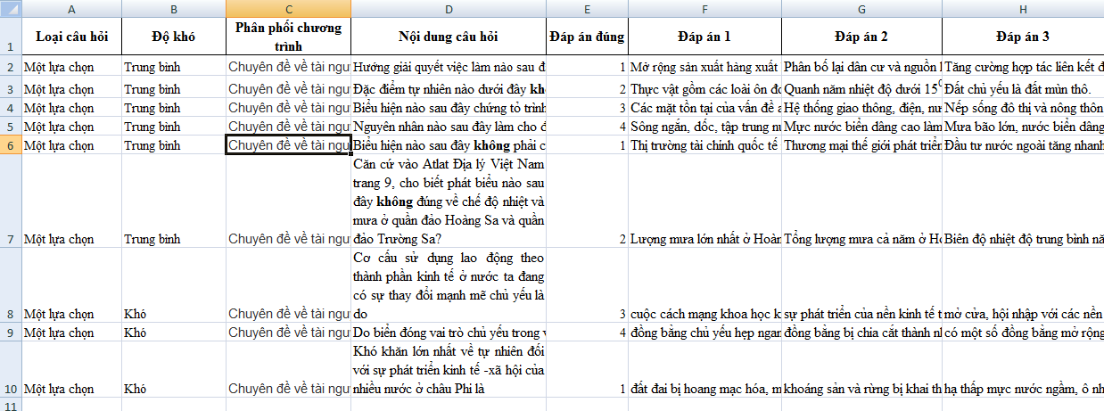
- Nhập câu hỏi từ excel vào hệ thống
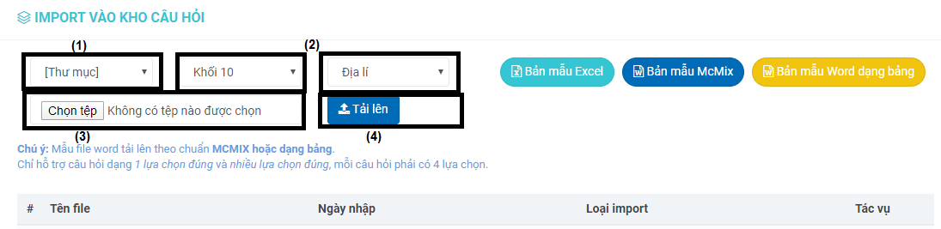
(1) chọn thư mục đã nhập -> (2) chọn khối, lớp -> Chọn tệp excel -> (4) Kích nút “Tải lên” để hoàn thành việc cập nhật câu hỏi. Sau khi tải lên, hệ thống sẽ xuất hiện giao diện
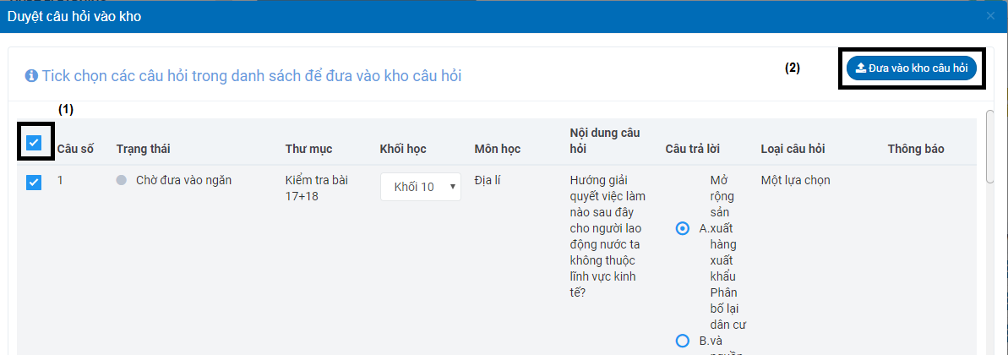
Tại giao diện duyệt câu hỏi: Lựa chọn câu hỏi vào Kho câu hỏi (1) Chọn tất cả hoặc chọn 1 số câu -> (2) Đưa vào kho câu hỏi.
4.2.2. Nhập câu hỏi từ word: Áp dụng cho trường hợp sử dụng hình ảnh trong câu hỏi, công thức toán học hoặc file trắc nghiệm đã có sẵn.
- Nhập dữ liệu vào file mẫu: Lưu ý Trong phần nội dung câu hỏi, câu trả lời không sửa các chữ bôi đậm, Như câu 1,2,3; Đáp án: A. ; B. ..
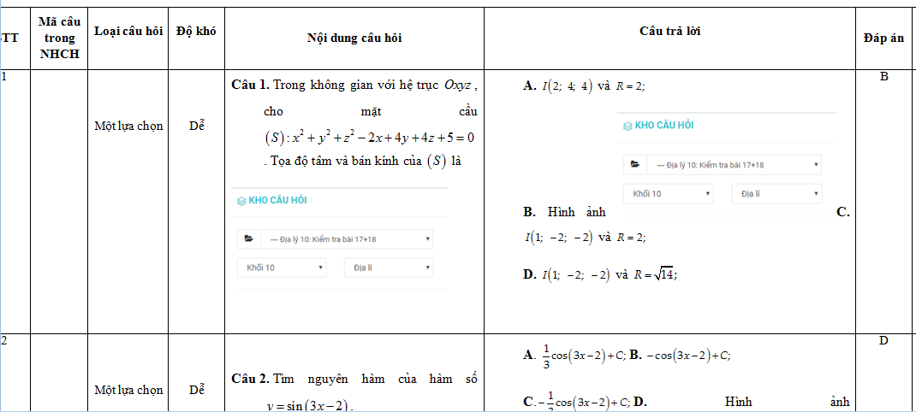
- Nhập câu hỏi từ word vào hệ thống
(1) chọn thư mục đã nhập -> (2) chọn khối, lớp -> Chọn tệp excel -> (4) Kích nút “Tải lên” để hoàn thành việc cập nhật câu hỏi. Sau khi tải lên, hệ thống sẽ xuất hiện giao diện
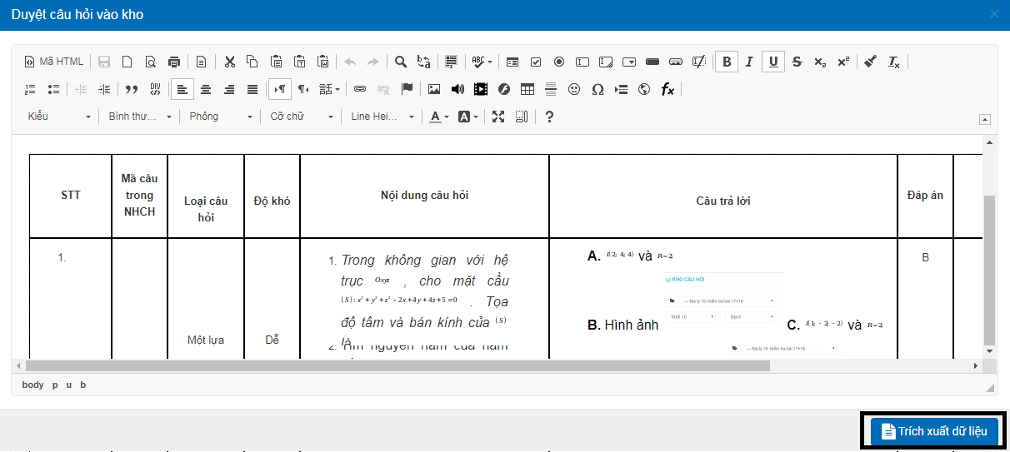
Kích chuột vào “Trích xuất dữ liệu. Giao diện làm việc tiếp theo, Nếu trích xuất dữ liệu thành công có thông báo góc phải màn hình, bước tiếp theo “Đưa vào kho câu hỏi, theo thứ tự (1): Chọn các câu hỏi thành công -> (2) Đưa câu hỏi vào kho.
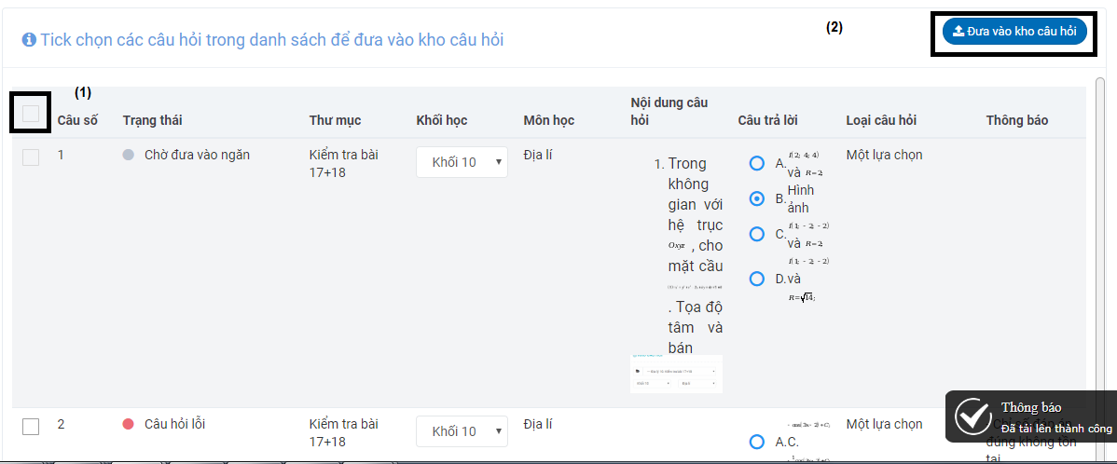
4.3. Duyệt câu hỏi
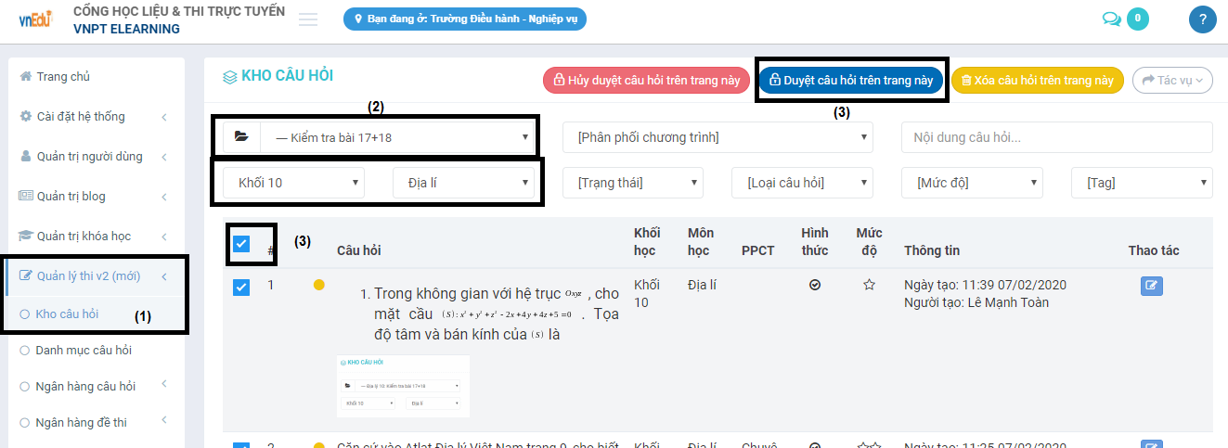
(1) Quản lý thi v2, Kho câu hỏi -> (2) Chọn mục, khối, môn học -> (3) chọn tất cả câu hỏi -> (4) Duyệt câu hỏi trên trang này để kết thúc.
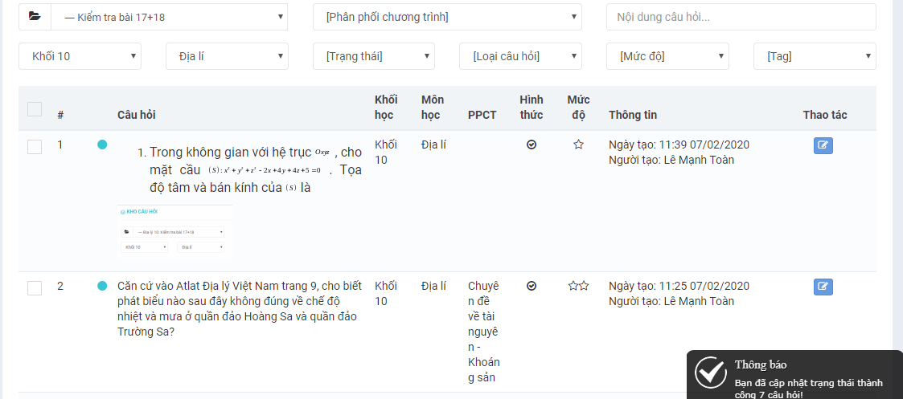
4.4. Tạo đề thi
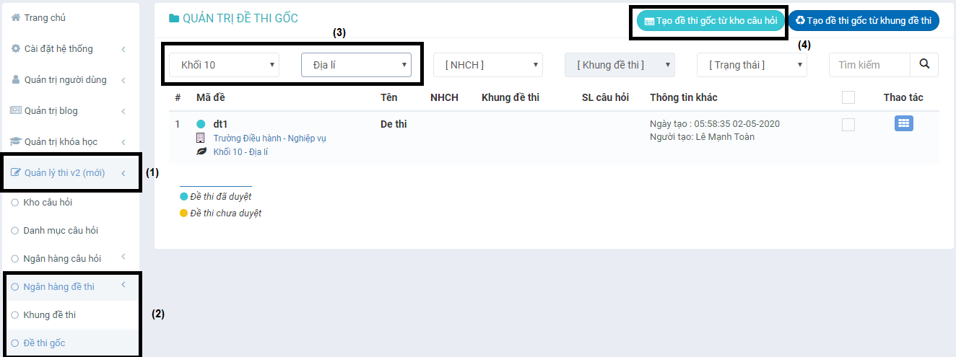
(1) Quản lý thi v2 -> (2) Ngân hàng đề thi, câu hỏi gốc -> (3) Nhập khối, môn -> (4) Tạo đề thi gốc từ ngân hàng câu hỏi.
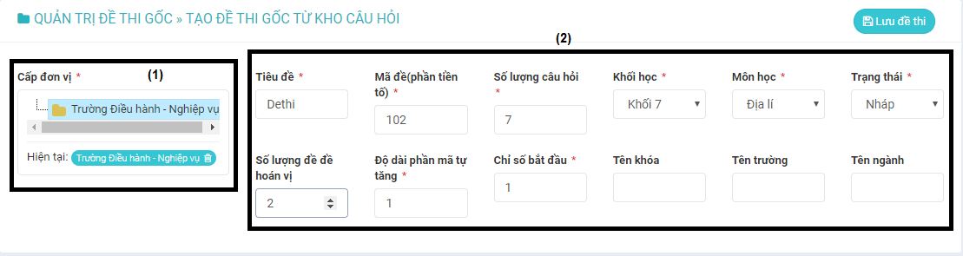
(1) Chọn đơn vị -> (2) Nhập các thông tin theo logic: Tiêu đề, mã đề, số lượng câu hỏi, khối, môn học, số lượng đề hoán vị (Các trường khác không bắt buộc).
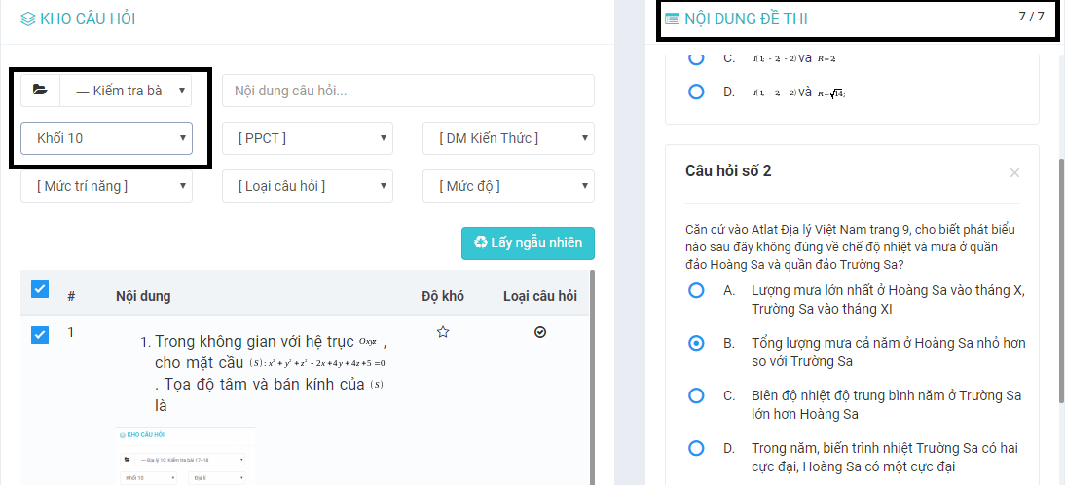
Chọn danh mục câu hỏi
+ Chọn tất cả các câu hệ thống sẽ lấy ngẫu nhiên 7 câu hỏi sang đề thi.
+ Chọn 7 câu, hệ thống sẽ lấy 7 câu đã chọn sang đề thi.
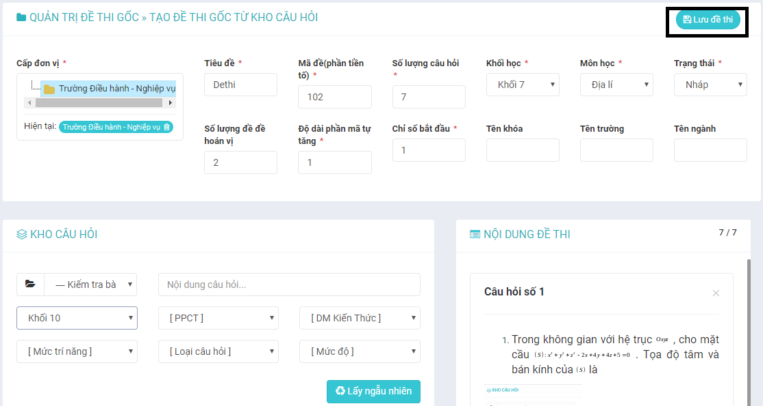
Chọn lưu để kết thúc việc tạo đề thi.
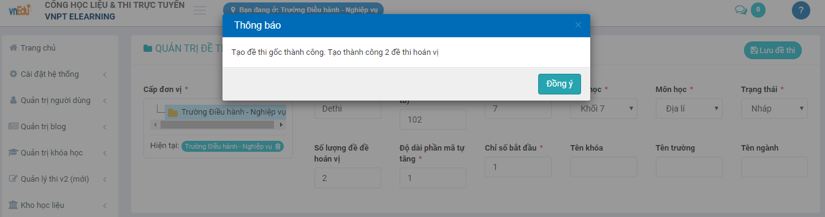
Đồng ý, hệ thống sẽ hiển thị ra kết quả
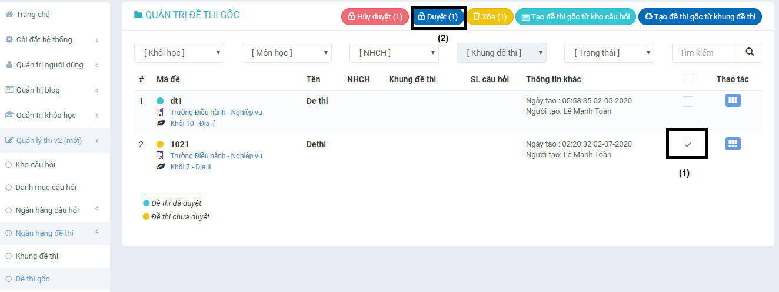
(1)” Tích chnn đề thi mới tạo - > (2) Duyệt để kết thúc
Đề thi vừa tạo xong sử dụng cho 02 mục đích:
- Bài test trong các khóa học trực tuyến (như phần 3).
- Tổ chức thi trực tuyến (như phần 5).
Phần 5. Thi và theo dõi kết quả thi
5.1. Tạo kỳ thi
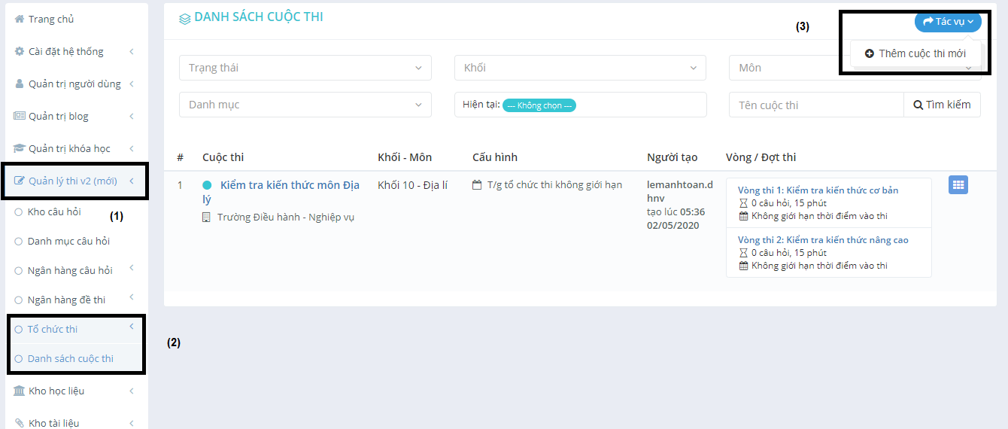
(1): Quản lý thi v2 -> (2) Tổ chức thi, Danh sách cuộc thi - > (3) Tác vụ, thêm cuộc thi mới. Hệ thống hiển thị giao diện mới.

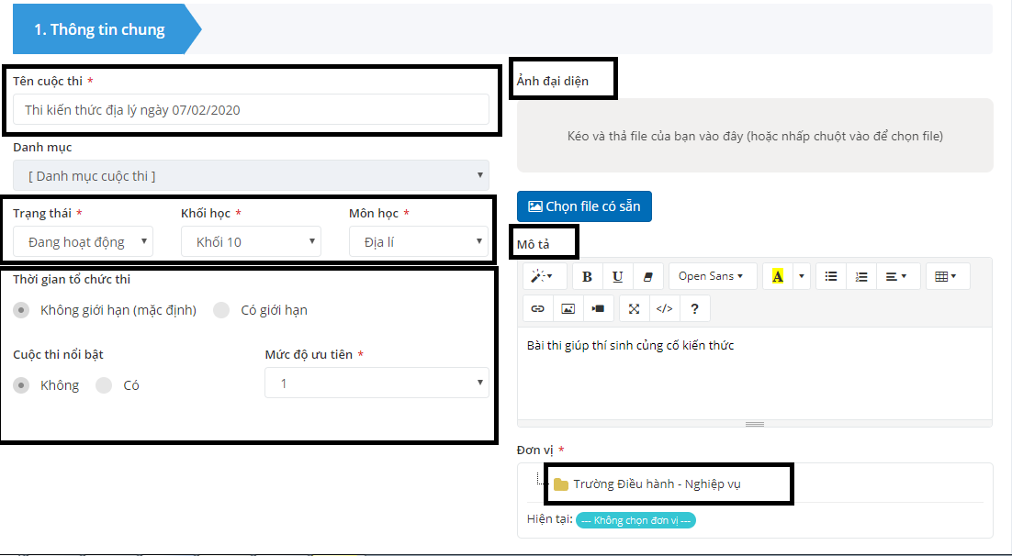
- Nhập thông tin cuộc thi; Trạng thái;
- Thời gian tổ chức cuộc thi: Cấu hình cho thi không giới hạn thời gian trong ngày hoặc Có giới hạn là khoảng thời gian trong ngày, thời gian bắt đầu thời gian kết thúc.
- Ảnh đại diện, mô tả bài thi
- Chọn đơn vị: Trường hiện tại
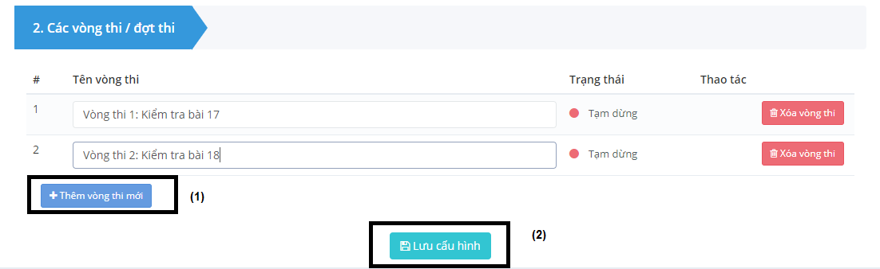
(1): Thêm vòng thi -> (2) Lưu cấu hình để hoàn thành
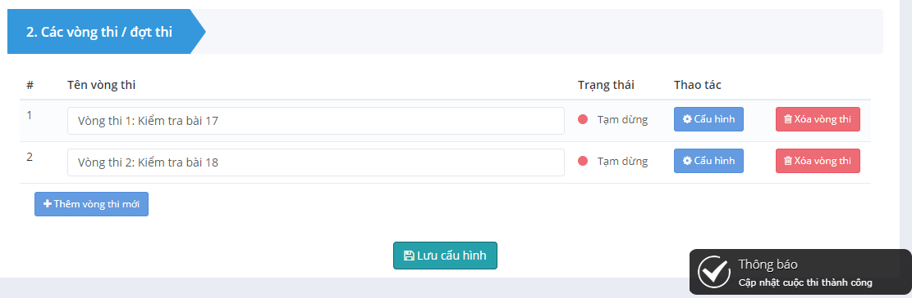
5.2. Cấu hình cuộc thi

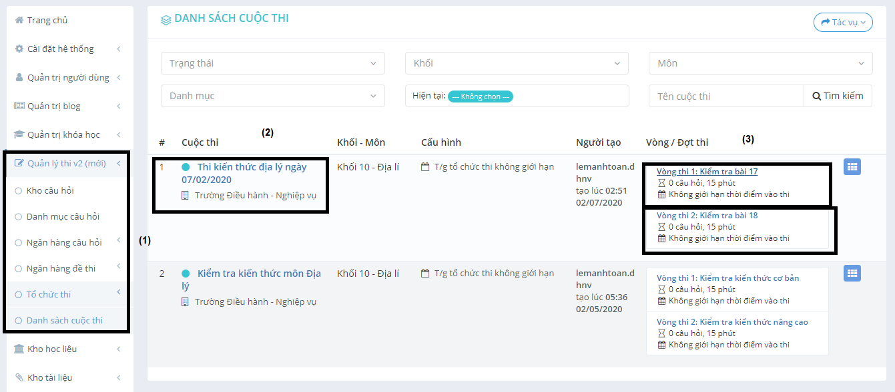
(1): Quản lý kỳ thi v2, Tổ chức thi, Danh sách cuộc thi -> Tìm kiếm cuộc thi mới tạo -> (2) chọn tên cuộc thi -> (3) chọn vòng/đợt thi để cấu hình cuộc thi.
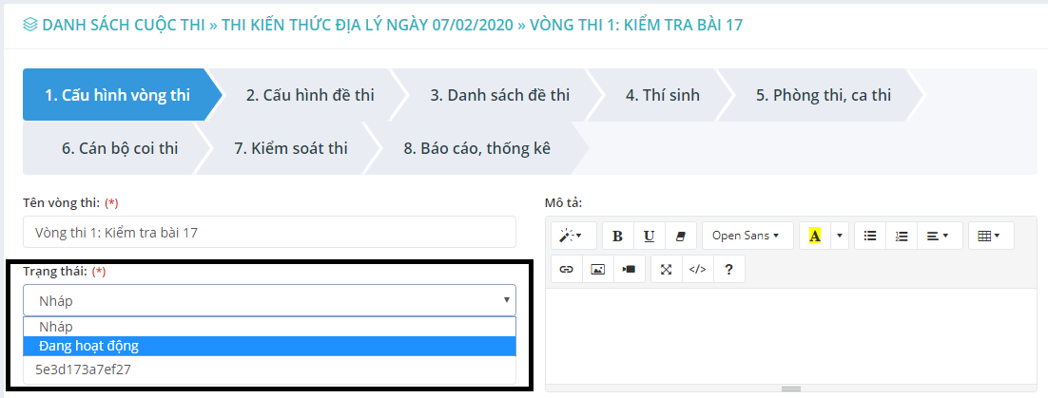
Cấu hình các vòng thi: Đang hoạt động. -> Lưu cấu hình phía dưới.
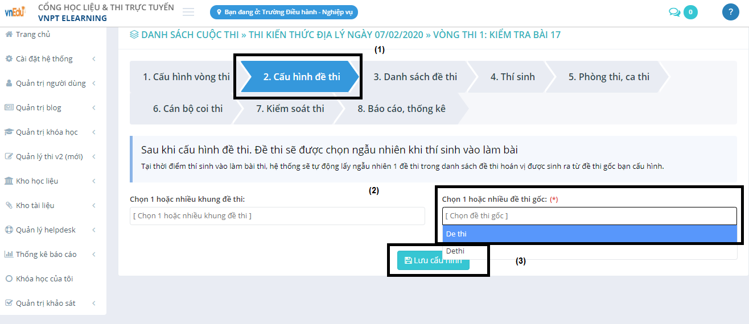
Cấu hình đề thi: (1) Chọn cấu hình đề thi -> (2) chọn 1 hoặc nhiều đề gốc -> (3) để lưu lại.
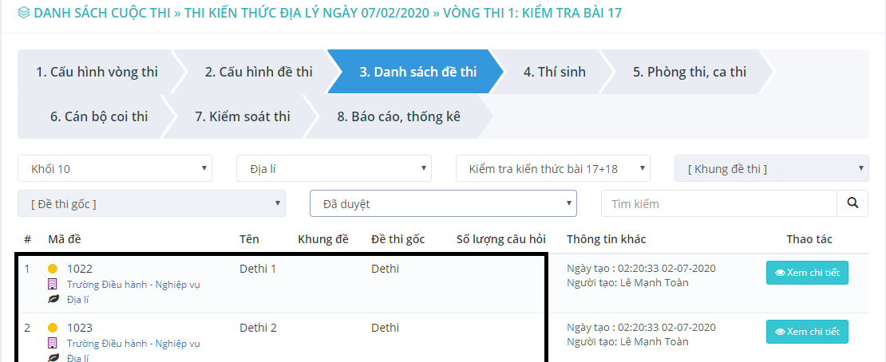
Xem danh sách đề thi: Tại mục 3.
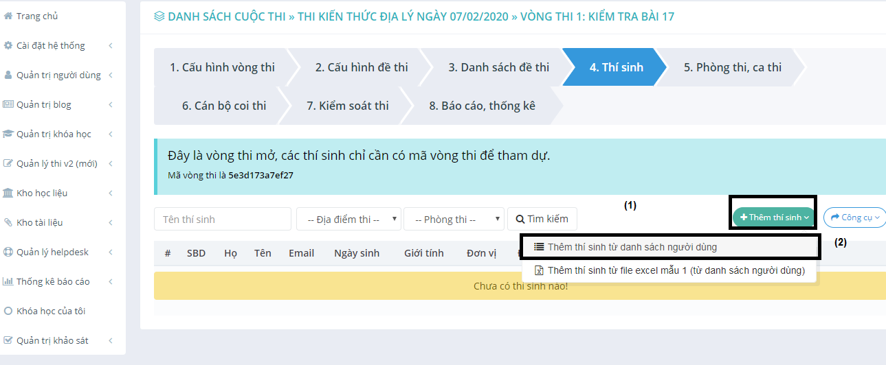
Thí sinh: (1) Thêm thí sinh -> (2) Thêm thí sinh từ danh sách người dùng.
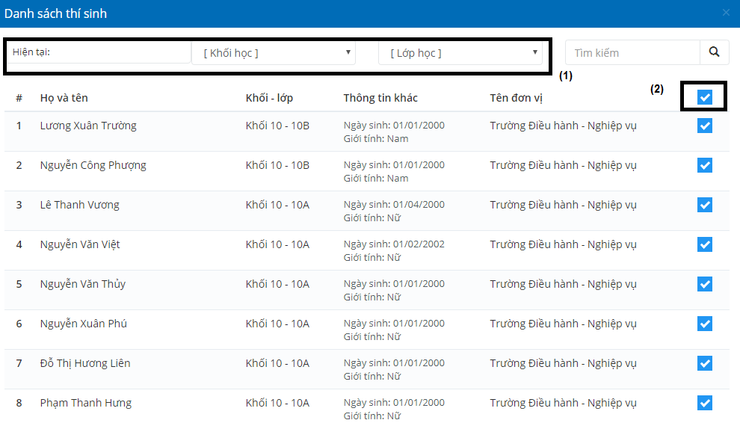
(1) lọc các thông tin - > (2) Chọn tất cả hoặc một vài thành viên.
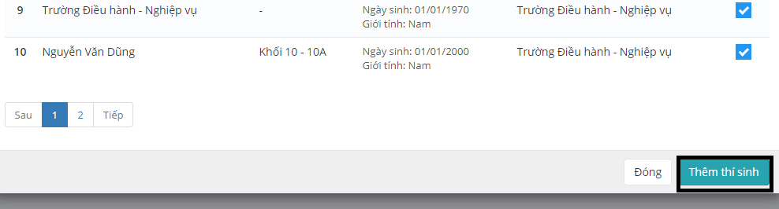
Tiếp theo kích vào nút “Thêm thí sinh”.
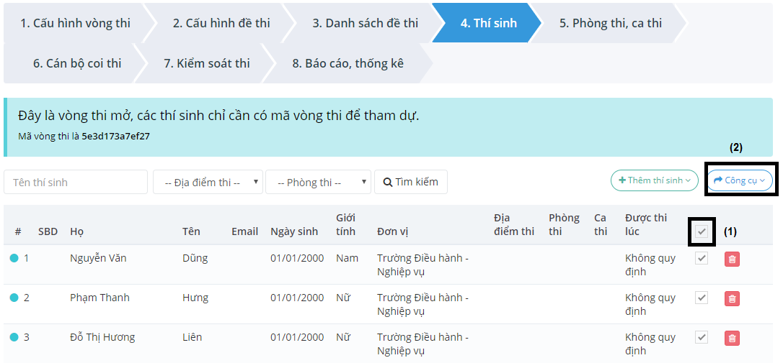
Tiếp theo (1) Chọn danh sách thí sinh - > (2) kích vào nút “Công cụ” và chọn mở thi để cho các thí sinh thi trực tuyến.
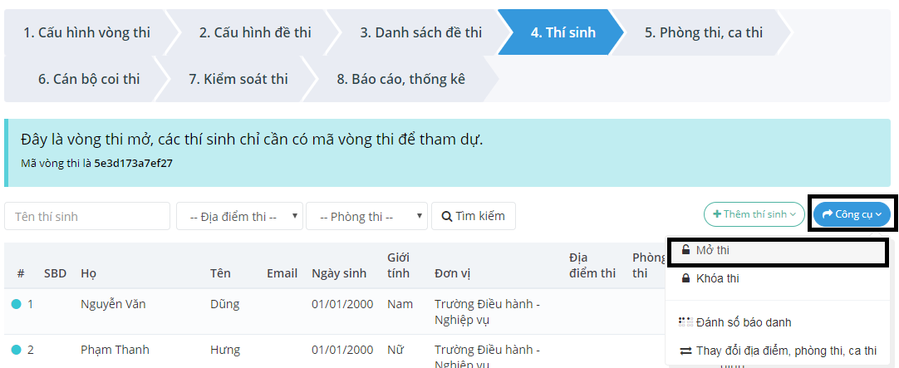

Phần 6: Hướng dẫn thí sinh tham gia học tập và thi
- Địa chỉ: thanhhoa.lms.vnedu.vn
- Đăng nhập để học tập và thi:
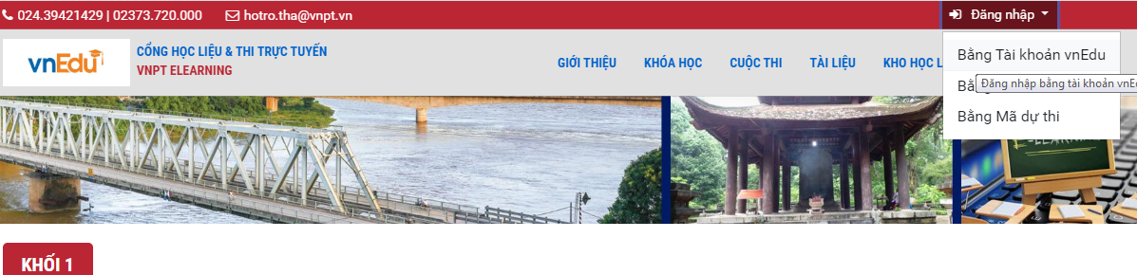
Học sinh lựa chọn đăng nhập bằng tài khoản vnEdu.
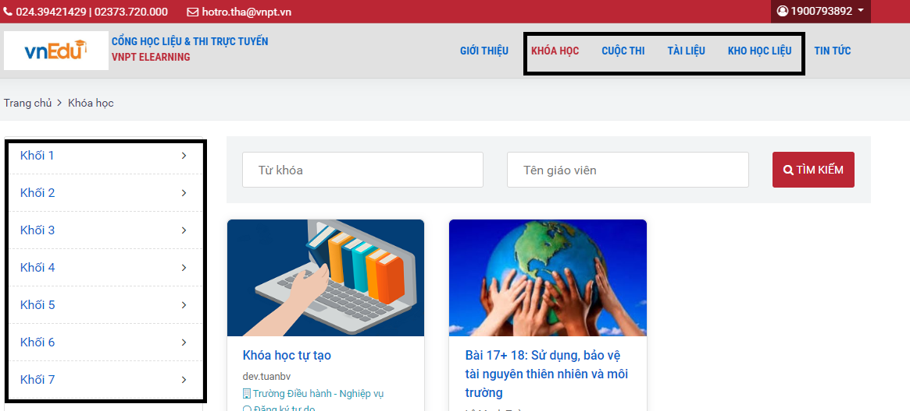
Lựa chọn các tiêu thức tìm kiếm nội dung, như khóa học, cuộc thi hoặc khóa học, bài thi theo khối.
hoặc vào nhanh
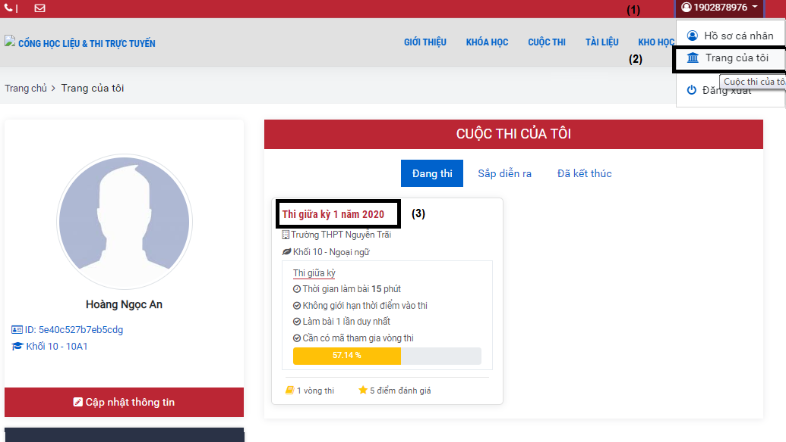
(1) Kích chuột vào tài khoản - > (2) Trang của tôi -> (3) Hệ thống sẽ hiển thị những cuộc thi mà tài khoản gán được tham gia.
6.1. Vào học tập
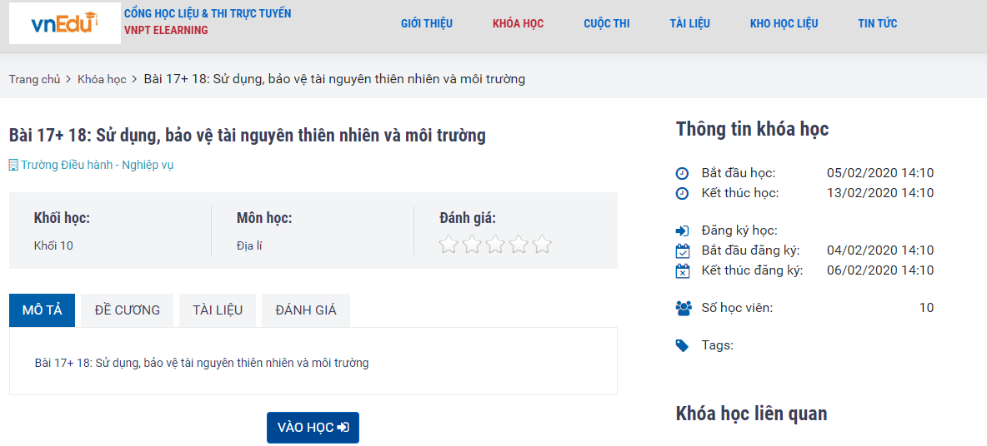
Chọn bài, vào học.
6.2. Vào thi
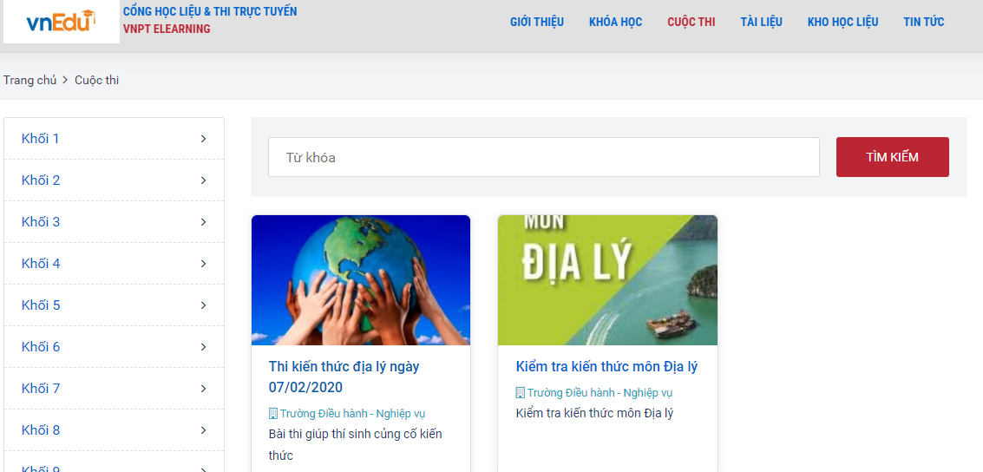
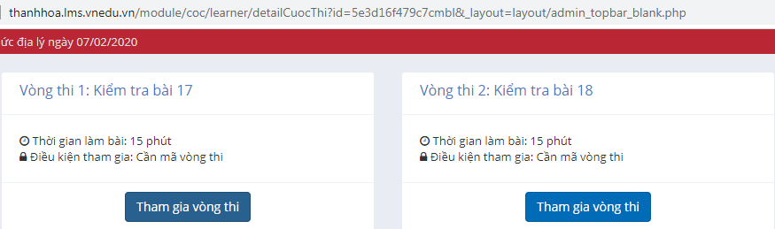
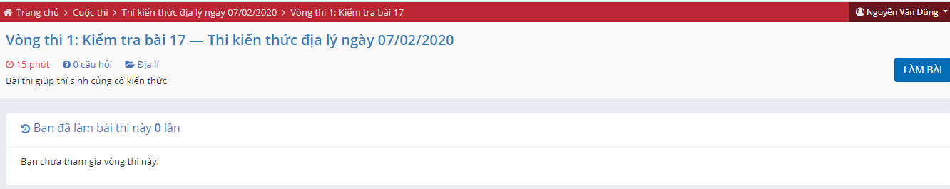
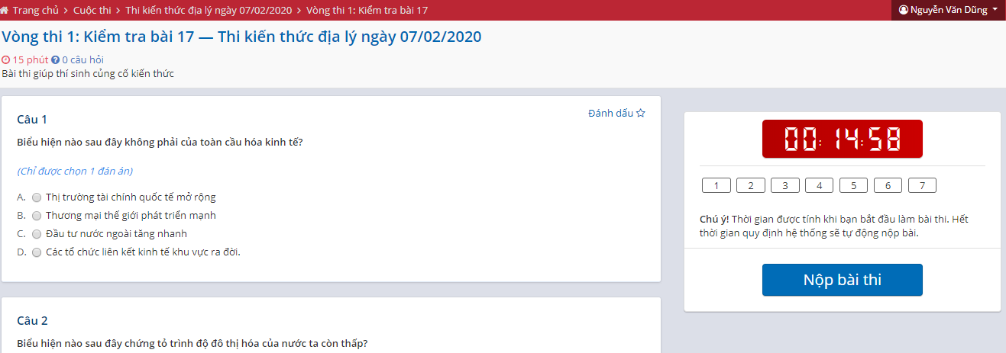

Phần 7: Thống kê, báo cáo các cuộc thi
Giáo viên tạo các kỳ thi vào xem, theo dõi tình hình: Thống kê người dùng, thống kê về khóa học, thống kế kỳ thi.


